Tillsynsbegäran – information om höga naturvärden i avverkningsanmälan A 34567-2026 i Enköpings kommun
Denna tillsynsbegäran behandlar höga naturvärden i avverkningsanmälan A 34567-2026 i Enköpings kommun som inkom 2026-08-21 och omfattar 4,9 ha.
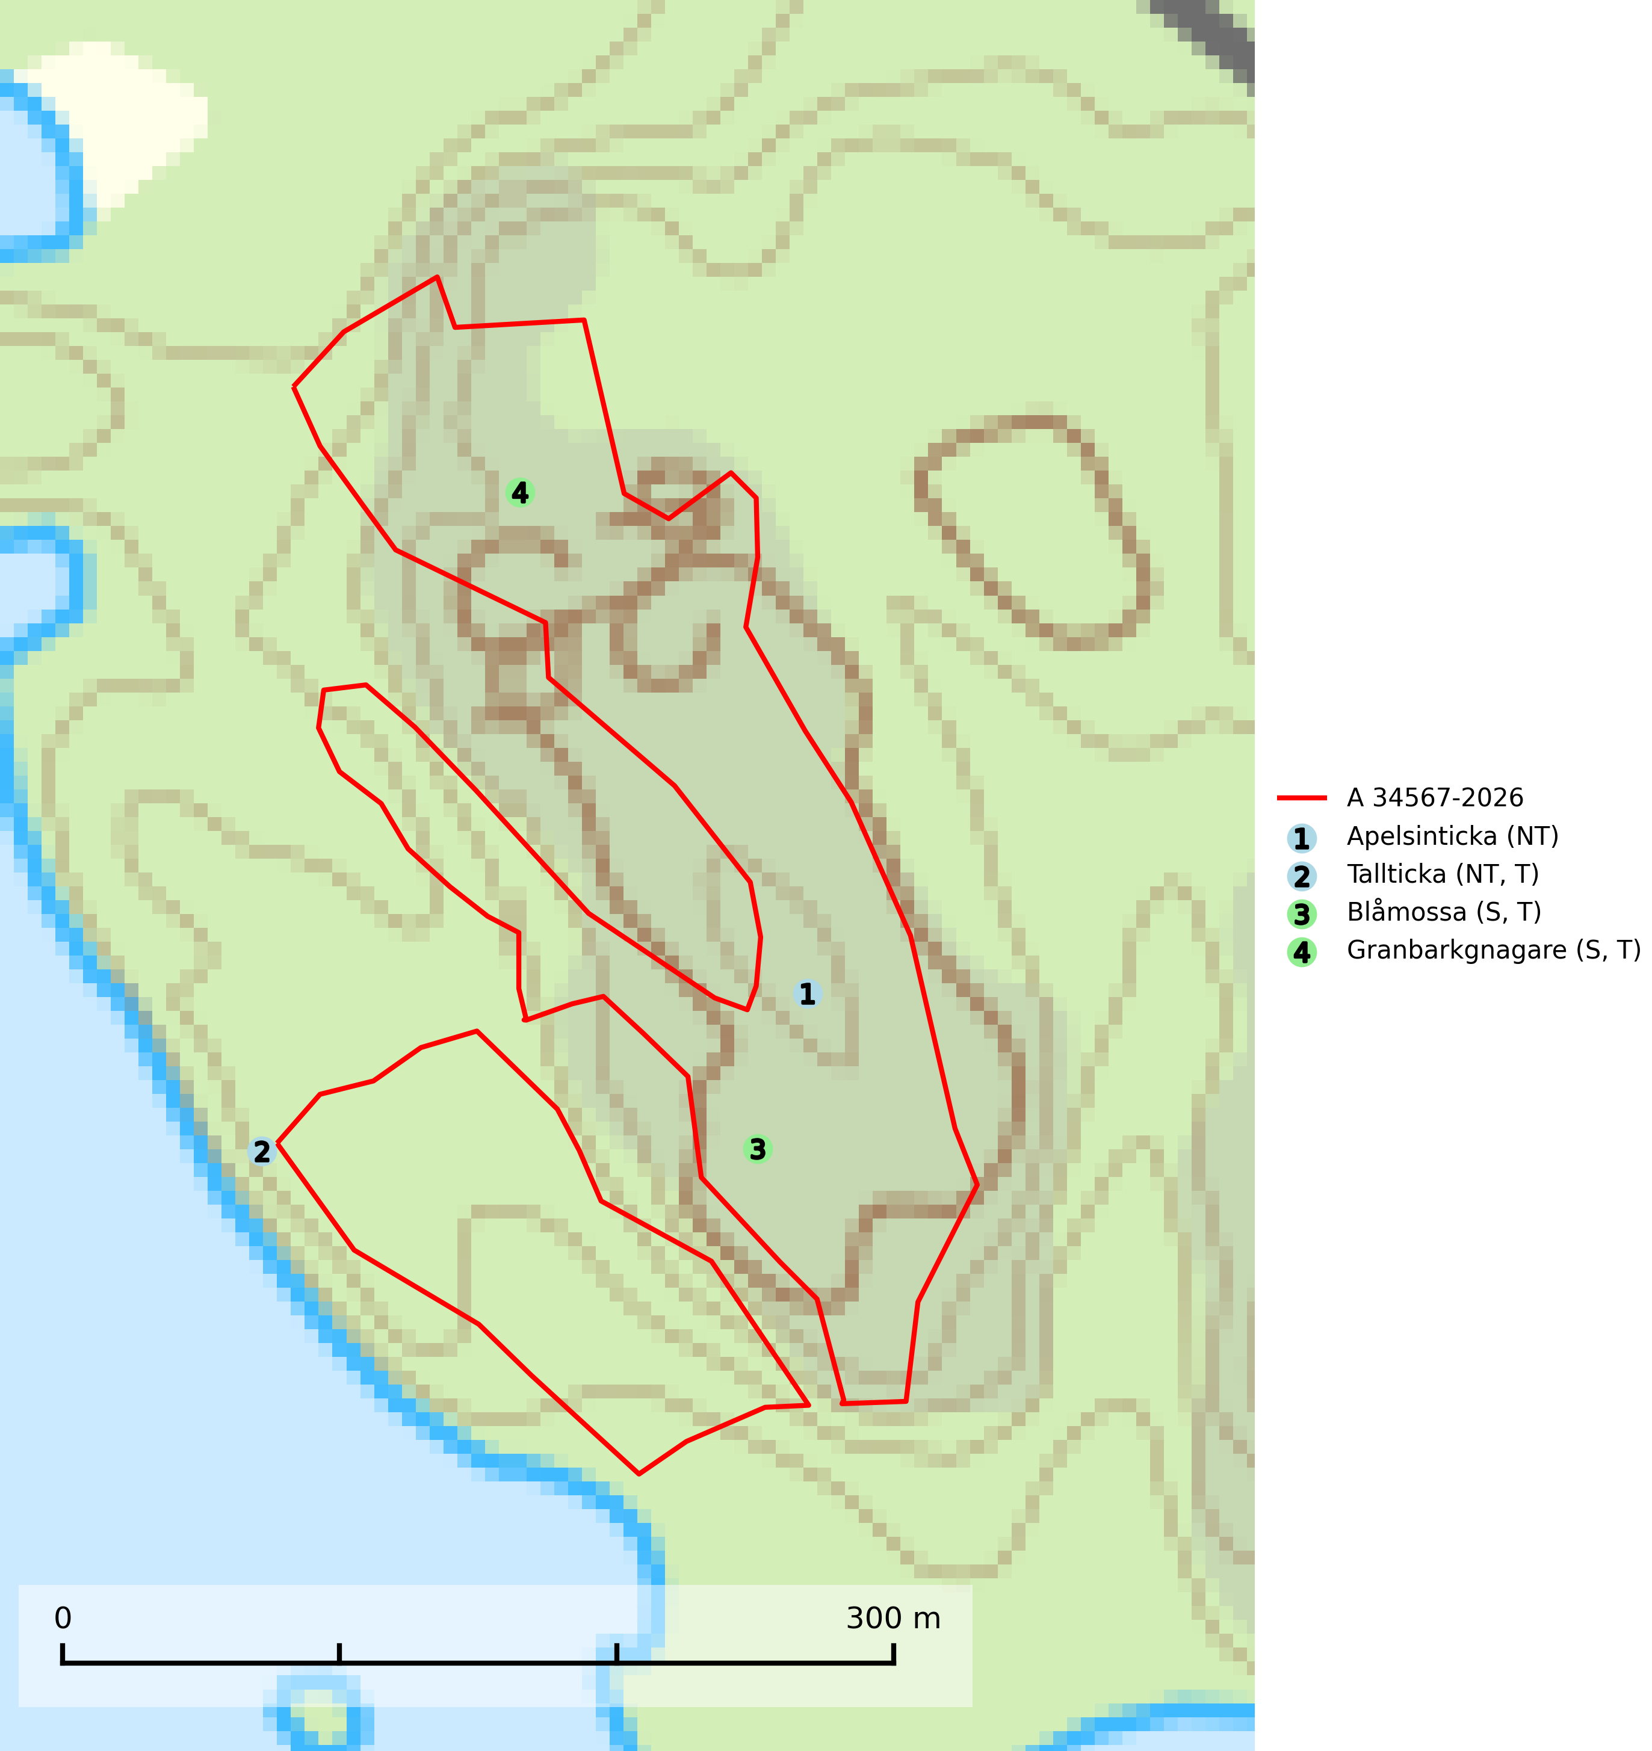
Figur 1. Fyndplatser för naturvårdsarter i och inom 7 meter från avverkningsanmälan. Markörer utan svart kant är placerade på fyndplatsen. Markörer med svart kant är placerade vid sidan av fyndplatsen och har ett svart streck som visar fyndplatsens exakta position. Kartans mittpunktskoordinat är N 6594945, E 625230 i SWEREF 99 TM.
I och inom 7 meter från avverkningsanmälan finns fynd av 4 naturvårdsarter, varav 2 är rödlistade, 3 är typiska (T) och 2 är signalarter (S): apelsinticka (NT), tallticka (NT, T), blåmossa (S, T) och granbarkgnagare (S, T). Se Figur 1.

Tillsynsbegäran
Vi begär härmed att Skogsstyrelsen fattar beslut enligt miljöbalken som säkerställer att skogens höga naturvärden bevaras samt att EU-lagstiftning efterlevs och att artskyddsbrott förhindras.
Vi önskar även ta del av de ställningstaganden och beslut som myndigheten meddelar till följd av aktuell avverkningsanmälan och föreningens inlaga (se 34 § förvaltningslagen).

Naturvårdsarter och fridlysta arter
Nedan följer beskrivningar av de naturvårdsarter och fridlysta arter som har sina livsmiljöer och växtplatser i den avverkningsanmälda skogen. De påträffade naturvårdsarterna är ett tydligt kvitto på att det rör sig om en skog med höga naturvärden.
Apelsinticka (NT) växer mestadels på liggande ved av tall men även på granved. Artens ekologi och utbredning bör utredas ytterligare. Särskilt bör den eftersökas i de delar av Norrland där den ännu ej är funnen. I väntan på ytterligare detaljer om artens ståndortskrav bör fler tallskogar av naturskogskaraktär och med god tillgång på lågor sparas (SLU Artdatabanken, 2024).
Tallticka (NT) uppträder först på tallar som är 100–150 år gamla men är vanligast på träd som är runt 150–200 år eller äldre. I skogslandskapet är den främst knuten till tallnaturskogar och restbiotoper med biologiskt gamla träd och signalerar vanligtvis skyddsvärda tallbestånd med höga naturvärden. Tallticka är typisk art för 9010 Taiga och 9060 Åsbarrskog (SLU Artdatabanken, 2023; Nitare & Skogsstyrelsen, 2019).
Blåmossa har karaktäristiska kuddar som är lätta att se på långt håll. Mycket stora kuddar, större än 0,5 meter i höjd, indikerar höga naturvärden där skogen har en lång period av orördhet oh stabila miljöförhållanden. Mossan växer under gynnsamma omständigheter cirka 1 centimeter per år och stora kuddar kan därför indirekt visa att lokalen varit lämplig under en lång tid. Blåmossa är typisk art för 9010 Taiga, 9080 Lövsumpskog och 9750 Svämlövskog (SLU Artdatabanken, 2025; Nitare & Skogsstyrelsen, 2019).
Granbarkgnagare är en skalbagge vars larvutveckling sker i den tjocka ytterbarken på gamla och mycket grova levande granar. Man lägger lätt märke till angreppen på träden eftersom flera grova kläckhål ligger ganska tätt intill varandra på de grövre barkåsarna. Kläckhålen är runda och ca 1,5 mm breda. Granbarkgnagare är typisk art för 9010 Taiga (Ehnström, 2002; SLU Artdatabanken, 2025).

